25 aprilie 2017
RAPORT ZILNIC

Calificativ:  NEUTRU | Iarna târzie a lăsat mii de oameni în beznă | Antena1-19:13  2min 08s  RadioRomânia-13:03  2min 09s
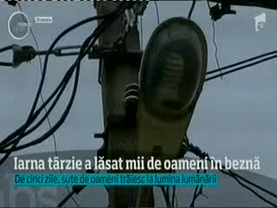 | Mii de oameni sunt încă în beznă după lovitura dată de iarna târzie. Zile întregi aproape tot judeţul Vrancea a stat fără curent electric. Zeci de stâlpi zac şi acum prăbuşiţi la pământ, iar conducerea societăţii care furnizează curent electric spune că este depăşită de situaţie şi cere ajutorul colegilor din alte judeţe.  În Galaţi peste 50 de localităţi trăiesc în lumina lumânării de când viscolul a rupt firele de electricitate. Situaţia, cunoscută de prefectul judeţului Galaţi, Gabriel Panaitescu, este în curs de remediere, a spus acesta, nemulţumit însă de ritmul de lucru al Electrica Galaţi.

Calificativ:  NEUTRU | Pas pentru închiderea găurilor negre | Digi24-18:43  0min 20s  RadioRomânia-22:09  1min 50s
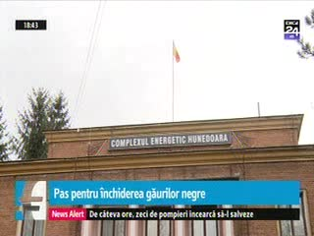 | Programul de închidere pentru minele Lupeni şi Lonea urmează să fie prelungit pentru sfârşitul anului 2027, termenul actual fiind 2024. Cele 2 mine aduc pierderi importante în cadrul Complexului Energetic Hunedoara, care se confruntă cu proiblemel financiare majore.

